日本教育工学会研究会原稿テンプレート
マージン 上端30㎜下端25㎜左右30㎜
原稿の冒頭： １段組42文字詰め 1ページ50行
本文：2段組み 20字詰め 1ページ45行
ヘッダー・フッター (ページ番号) ：付さない
How to Write Your Paper for the JSET Research Reports
日本 太郎^{＊1} 教育 次郎^{＊1,＊2} 工学 花子^{＊2}
Taro NIHON^{＊1} Jiro KYOUIKU^{＊2} Hanako KOUGAKU^{＊2}
日本教育大学工学部^{＊1} 日本市立工学小学校^{＊2}
Faculty of Engineering, Nihon Kyouiku University^{＊1}
Nihon City Kougaku Elementary School^{＊2}
＜あらまし＞ 日本教育工学会は，年間４回の研究会を開催している．発表原稿は，「日本教育工学会研究報告集」としてJ-STAGE (https://www.jstage.jst.go.jp/browse/jsetstudy/-char/ja) にて公開される．原稿は『日本教育工学会 研究報告集投稿規程』 (本学会ウェブサイトの [研究会 発表までの手順] (https://www.jset.gr.jp/research-how-to/)より確認可能) および，この原稿テンプレートに従って執筆することが求められる．
＜キーワード＞ 高等教育，遠隔教育，情報検索，マルチメディア教材，原稿仕様，
可読性

- 原稿ファイルの作成
日本教育工学会研究会の発表原稿は，原則，本原稿テンプレートをもとに作成する．
  - 原稿テンプレートの書式
本原稿テンプレートの題名，著者名，章・節・項の見出し，本文については，フォントサイズや段組みなどの書式が設定されている．
  - フォント，段組み
和文題目はMSゴシック (英数字もMSゴシック) の16ポイント，英文題目はMS P明朝の11ポイント，和文著者名と和文所属はMS明朝の12ポイント，英文著者名と英文所属はMS P明朝の10ポイントとなっている．
章見出しはMSゴシックの10.5ポイント，節見出し・項見出しはMSゴシックの10ポイントとなっている (英数字もMSゴシック) ．本文は，MS明朝の10ポイントとなっている (英数字はMS P明朝) ．題目，章や節，項の見出しが長く，複数行に渡る場合は，適当な箇所で改行 (Shift＋Enter) し，見やすいように調整する．各段落の冒頭は，全角１文字分字下げして書き始める．
本文の段組みは２段組で，１行あたり20字，１ページあたり45行に設定されている．この書式を崩さずに原稿を作成することで，１行の文字数，１ページの行数等が定められた形式での執筆が可能となる．
  - 書式を崩さない方法
書式を崩さないために，以下の２点に注意する．
(1) 他のWordファイルから文章をコピーして貼り付ける場合は，書式を一緒に貼り付けないように注意する．元の文書で文字列をコピーした後，本原稿テンプレートに [ホーム] > [形式を選択して貼り付け] > [貼り付ける形式] の「テキスト」を選択する．
(2) 書式を崩してしまった場合は，段落内にカーソルを置き， [ホーム] リボンメニューの [スタイル] ボックスから，指定したいスタイルを選択する．
- 執筆の手引
  - 原稿のページ数
    - ページ数の制限
投稿できる原稿ページ数は，４ページから８ページである．９ページ以上または３ページ以下となる場合は受理できない．なお，ページ番号は付けない．
    - PDFファイル作成の注意点
原稿ファイルはPDF形式に変換して投稿する．WordファイルからPDFファイルに変換する際は，図表や画像の品質が極端に落ちないように設定する．
また，WordファイルからPDFに変換した際に，図表中の文字が化けたり，ページ中の文字が抜け落ちたりする現象が確認されている．PDF変換後に必ず内容を確認する (研究会委員会では確認しない) ．
投稿されたPDFファイルは研究会委員会にて編集を行うので，パスワードなどによるセキュリティ設定はしない．
  - 原稿の冒頭
    - 題名
原稿の題名は，原稿の内容が明確に分かるようにし，「第○報」等は含めない．また，簡潔な表現にするため，できる限り副題がない方が望ましい．字数については，40字以内に収まるようにする．
英文題目は，前置詞等を除く各単語の先頭文字は大文字とする．詳細はAmerican Psychological Association (APA) のCapitalization (https://apastyle.apa.org/style-grammar-guidelines/capitalization/title-case)を参照する．
副題がある場合は，和文副題は12ポイントのMS明朝とし，英文題目の下に記述する．また，副題であることが分かるよう，－ －で囲う．英文副題は和文副題の次の行にMS P明朝の10ポイントで記述する．前置詞等を除く各単語の先頭文字は大文字とする．なお， [スタイル] ボックスの「和文副題」，「英文副題」で設定できる．
    - 著者名，所属機関
著者名，所属機関には，^{＊1},^{＊2} のように「＊」と「数字」を上付きで表記する．
英文著者名はファーストネームを最初に記述し，ラストネーム (ファミリーネーム) のみすべての文字列を大文字で記す．
所属機関として，機関名と組織名，あるいは機関名を記す．所属は，原則として，研究実施時の主な研究機関または組織の名前を記載する．
(1) 大学は法人格を省略し，キャンパス名や研究室名等は表記しない．
(2) 初等中等教育機関には，設置主体 (○○市立など) を明記する．
(3) 大学以外の法人には，法人格を明記する．
(4) 法人格を有しない任意団体，弁護士等を含む自由業等個人の資格で発表する場合は所属を記載しない．
    - 著者の順と数
共著で原稿を投稿する場合の著者順は，当該原稿に最も貢献した者を「筆頭著者」とする．「共著者」を決定する際は，原稿の内容に貢献していない者を著者に加えないこと (ギフトオーサーシップ) ，貢献した者を除かないこと (ゴーストオーサーシップ) が重要である (清水 2018: p.177) ．そのため，著者全員が原稿の内容に関する責任を負い，著者の人数は，原稿の内容に貢献し，かつ責任を負うことのできる適正な数に留める．
  - あらまし(Summary)
あらましは，＜あらまし＞の後に全角スペースを１文字入れた後に200字程度で記述する．この字数は８割を満たすこと．あらましが長すぎたり短すぎたりする原稿は受け付けない．
  - キーワード
キーワードは，＜キーワード＞の後に全角スペースを１文字入れた後，５～６語程度をカンマ (，) で区切って並べる．キーワードが２行にわたる場合，１つの単語が行をまたがないように改行 (Shift＋Enter) し，見やすいように調整する．
  - 本文
本文は，以下に示す決まりに従って記述することが望ましい．
    - 見出し
見出しは，以下のように構成する．
1. …章
1.1. …節
1.1.1. …項
(1) …小項
見出しがページの最下部になった場合は，ページの最上部に位置するよう調整する．
    - 本文の記述
筆者の主張を読者に正確に伝えるために，以下の点に注意する．
(1) 本誌読者の多様な専門的背景を念頭に置き，記述は簡潔かつ明瞭にする．
(2) 当用漢字，現代かなづかいを用いる．
(3) 数字は算用数字を使用し，一桁数字は全角または半角，二桁以上の数字は半角とする．
(4) 句読点 (，および．) は全角とする．ただし，参考文献については，句読点 (, および. ) は半角とする．なお，外国語を表記する場合にあって，その語の一般的な表記法において単語間や句読点の後に半角スペースが必要な場合は，その慣行に従う．
(5) 上付き，下付きで表記するべき文字や数字は正確に記述する．
(6) 本文および図表での統計記号 (例. p, t, F, SD等) はイタリック体にする．
(7) 固有名詞以外の外国語は，できる限り訳語を用い，必要な部分は初出の際のみ原綴を付する．たとえば，CAI (Computer Assisted Instruction) のように表記する．英文題目には，略語表記ではなく原綴で表記する．キーワードに用いた場合には，本文初出時に原綴を付する) ．
    - はじめに (序論)
研究の背景について，研究テーマの着想，関連する先行研究，先行研究で明らかにされていない問題，研究の目的等を説明する．関連する既発表の原稿や論文等があり，その内容を発展させたものを新規に発表する場合は，既発表の原稿や論文等を参考文献に示して，新規発表との関連と違いを本文中で明確に説明する．ただし，その発表内容の一部または全部が公表されている場合は，本文中の参考文献とは別に付記する．二重投稿と判断されない場合の具体的な詳細は，『日本教育工学会論文誌投稿規程』の「１．論文誌／英文誌への投稿」の「(2)投稿の条件」の2項と3項に詳しく書いてあるので，併せて参照されたい (https://www.jset.gr.jp/journal/requirements-for-submissions/)．
    - 方法 (本論)
「はじめに (序論) 」で記述した研究の目的を達成するために，著者が用いた研究の方法を記述する．第三者が同様の手続きで研究できるよう，実験・調査・実践等の対象者，期間，手順，データの分析方法等を含める．
また，研究対象者の研究協力に対する同意の手続き，及び研究倫理審査を受けた場合はその旨と承認番号をここに示す．ただし，本文の内容に応じて適切な箇所に当該情報が記述されていると判断される様態であれば，必ずしも「方法」に記さなければならないわけではない．
    - 結果，考察等 (本論)
得られた結果とその考察については，目的に関係する内容を記述する．必要に応じて，図表・写真を載せてかまわない．
    - まとめ (結論)
研究の目的，方法，結果，考察を総合的にまとめ，導出された知見を簡潔に記す．加えて，研究の限界，残された課題，今後の展望等を説明する．
  - 図表，写真
    - 掲載の仕方
図１，表１，写真１のように一連番号をMS ゴシックで記述すると共に，必ず題名を付す．図表・写真番号とタイトルの間には全角スペースを挿入する．図と写真の場合は図，写真の下に，表の場合は表の上に記載する．本文中で図表・写真について言及するときは，上記のようにゴシックにて表記する．
図表・写真はカラーで表示してもよい．ただし作成する図表は色覚多様性に配慮する．
図表および写真は，原則，ページの左上，右上，左下，右下の四隅に配置する．複数連続する場合は，左上または右上から下方向に続けてかまわない．なお，図表および写真を本文の最後のページにまとめて掲載し，文中で挿入位置のみを提示する形式は認めない．
    - フォントサイズ
見やすく理解しやすい図表，写真を掲載するために，図表中の文字が本文に比べて極端に小さくならないよう注意する．例えば，図１は，図中の文字が本文のフォントサイズとほぼ同程度であり，可読性に問題はない．しかし，図２は，図中の文字が小さく読みづらいため，サイズを大きくする必要がある．なお，図３は，横に長い図を段組み１段に配置する例である．また，表１に示す通り，表中のフォントは，基本的にMS明朝とする．
  - 注
注はできる限り使わないようにする．どうしても必要な場合は，本文中の該当箇所の右肩に ¹⁾ ，²⁾ のように示した上で，付記の前に一括して説明を加える．
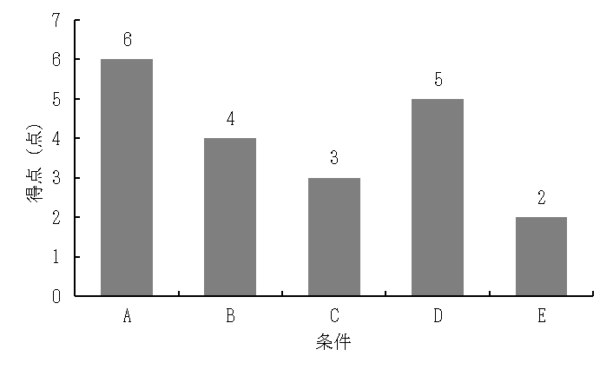図２ 見本II
  - 付記
関連する既発表の原稿や論文等を発展させたものである場合は，「付記」に発表原稿との関係を記載し，当該文献を「参考文献」に加える（記述例参照）．
利益相反（研究資金や人材の供与を受ける等，外部との経済的な利益関係等によって，研究の結果・考察・結論を導く過程で公正かつ適正な判断が損なわれると考えられる状況）がある，または利益相反のおそれがある場合は，その関連する情報を明記すること．ただし，本文の内容に応じて適切な箇所に当該情報が記述されていると判断される様態であれば，必ずしも「付記」に記さなければならないわけではない．
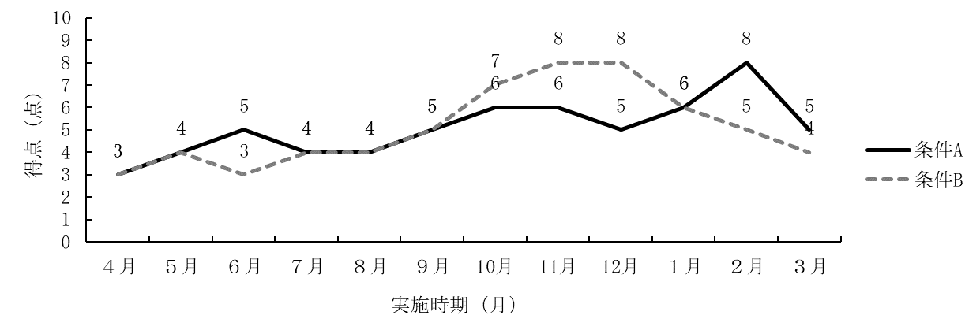図３ 見本IV
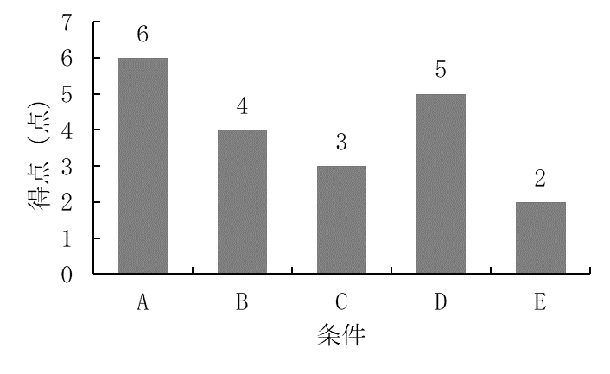図１ 見本I
＜記述例＞
本原稿は，堀田・小柳 (2023) で発表した研究を発展させて，その成果をまとめたものである．
  - 謝辞
謝辞には当該研究に対して助⾔や協力を受けた者を記す．研究実施にあたって受けた公的研究資⾦（科学研究費補助金）や，利益相反のおそれのない外部資金に関する情報と謝辞はここに記す．
表１ 見本III
  - 参考文献
    - 本文中での引用
(1) 引用に関する注意点
著作権法第32条に定められている通り，公表された著作物は，公正な慣行に合致するものであり，かつ研究の目的上正当な範囲内で行われる場合には，引用して利用することができる．他者の文章を記載し，それについて解釈を述べる際は，引用元の文章全体を鍵括弧 (「」) で括る (直接引用) ，もしくは適切に要約して記述する (間接引用) ．そして，著者名，発行年，図書の場合はページ番号を明記する．
断片的な引用により，著者の主張とは異なっていると誤解され得る記述をすることは，著作者人格権の侵害とみなす行為 (著作権法第113条11項) に該当する恐れがあるため，十分に注意する．
(2) 本文中での引用の表記
本文中での引用は，次のようにする．
(i) 著者が１名の例
堀田 (2023) によると…．
HORITA (2023) では…．
…と述べられている (堀田 2023) ．
…と述べられている (HORITA 2023) ．
(ii) 著者が２名の例
堀田・小柳 (2023) によると…．
HORITA and OYANAGI (2023) では…．
…と述べられている (堀田・小柳 2023)．
…と述べられている (HORITA and OYANAGI 2023) ．
(iii) 著者が３名以上の例
堀田ほか (2023) によると…．
HORITA et al. (2023) では…．
…と述べられている (堀田ほか 2023)．
…と述べられている (HORITA et al. 2023)．
(iv) 翻訳書の例
翻訳書の場合は，著者が原著ではなく，翻訳書を読んだことがわかるように，以下のようにする．
「…」(p.856)と述べられている（REIGELUTH et al. 2017 鈴⽊監訳 2020）．
    - 参考文献の形式
本文中で引用した参考文献は，原稿の最後に著者の苗字のアルファベット順で一括して記載する (和文誌・英文誌で分けない)．１つの書誌情報が２行以上にわたる場合は，２行目以降を右に全角２文字分インデントして記載する．
(1) 著者名
著者名を日本語・漢語・ハングル語のいずれかで表記する場合は，姓と名の両方を記す．それ以外の言語の場合は，ラストネーム (ファミリーネーム) のすべての文字列を大文字で，ミドルネームとファーストネームはイニシャルを大文字で記す．
著者の人数が２名以上の場合は，ひとりずつカンマ (,) で区切り，全員の氏名を列挙する．漢字・ハングル以外の外国語で著者名を表記する場合は，最後の著者はその直前の著者とandでつないで列挙する．ただし，著者が６名以上の場合は，５名までの著者名を列挙し，「〇, 〇, 〇, 〇, 〇ほか」「○, ○, ○, ○, ○ et al.」と記す．
(2) 発表年
同一著者の著作物を複数扱う場合は，発表年の昇順で列挙する (例：堀田龍也 (2021) …，堀田龍也 (2022) …) ．同一著者が同一年に発表した複数の文献を参照した場合は，発表年にa, b…を付し (例：堀田龍也, 小柳和喜雄 (2023a) …, 堀田龍也, 小柳和喜雄 (2023b) …) ，同定できるようにする．
(3) 書誌情報
図書について，単著の場合は，著者名，発行年，書名，発行所 (出版社と同義) ，ページ番号の順に，共著の場合は，著者名，発行年，章題，監修者または編著者名，書名，発行所，ページ番号の順に記述する．ページ番号はpp.で示し，開始ページ番号と終了ページ番号の間は，半角ハイフン (-) でつなぐ．
論文の場合，著者名，発行年，題名，学術雑誌名，巻数 (号数) ，ページ番号の順に記述し，巻数のみMS ゴシックで表記する．著者が複数名の際は，カンマ (,) でつなぐ．ページ番号は巻号の後に続けて，コロン (:) と数字を半角で記す．なお，電子ジャーナルの早期公開論文については，“早期公開版”と明記の上，巻数 (号数) およびページ番号の代わりにDOI (Digital Object Identifier) を記述する．DOIを示す必要がある場合は， URL (https://doi.org/で始まるもの) で示す．
学会等の発表原稿の場合，著者名，発行年，題名，要旨集名 (論文集名，講演集名等と同義)，ページ番号の順に記述する．
英語の書名および学術雑誌名は，イタリック体で表記する．ただし，論文や図書の一部を分担執筆している場合は，該当論文の題名はイタリック体にはせず，収録されている学術雑誌名または書名をイタリック体にする．
ウェブサイトの場合，著者名，発行年，題名，URL，参照日の順に記述する．URLについて，自動的にハイパーリンクが挿入された際は削除する．
上記や「参考文献」の例のほか，書誌情報の記載方法について迷った場合は，日本教育工学会ウェブサイトおよび日本教育工学会論文誌に記載されている『執筆の手引き』 (2025年10月１日改定) を参照する (https://www.jset.gr.jp/journal/instructions-for-authors/)．
- 原稿投稿の手引
  - 著作権，他者の人権等への配慮
原稿執筆に際しては，他者の著作権や，研究に関わる個人・集団 (研究対象となった個人・集団や研究に関連のある個人・集団) のプライバシーや名誉に関する十分な配慮のもとに行う．特に，研究対象者を特定できる，または具体的に分かる記述は，『日本教育工学会 研究報告集投稿規程』（本学会ウェブサイトの [研究会 発表までの手順] (https://www.jset.gr.jp/research-how-to/)より確認可能）の第４条「不正行為の禁止」および，第５条「著作権の扱い」に基づき，原則として認めない．
公刊あるいは公表された第三者著作物に掲載されている図表を転載して利用する場合には，公正な引用の慣行に従っているかを確認し，必要に応じて原著作権者から転載の許可をあらかじめ得ること．第三者著作物に掲載されている図表等の表現を軽微に修正して利用することは，同一性保持権の侵害にあたり，認められない．なお，第三者著作物の利用にあたっては，文化庁が提供している情報を確認すること．
研究対象者の思想又は感情を創作的に表現したものであって，文芸，学術，美術又は音楽の範囲に属するものは，研究対象者の著作物（あるいは，ワークシート等の著者の著作物に対して研究対象者が思想または感情を表現した二次的著作物）にあたる．それを図版等として用いる場合は，研究倫理審査とは別に，研究対象者（未成年者の場合はその保護者等，障がい者の場合であってその障がいの性質により判断能力が不十分と考えられる者の場合は保護者または成年後見人等を含む）からその著作物の利用について許諾を得ること．
公表されている評価尺度等の全体または一部を使用する場合は，その出典を明示する．また，尺度等の作成者や著作権者から事前に許諾を得ることが求められている場合は，それに従い，許諾を得たことを本文中または注に明記する．
海外で開発された評価尺度等を翻訳し，日本語として公表する場合は，原則として尺度等の作成者や著作権者から事前に許諾を得ることが望ましく，その旨を本文中または注に記述する．また，日本語に翻訳したものを，別の翻訳者が原文を見ずに元の⾔語に訳し，原文とその訳文の比較を行うことで訳文の精度を検証する作業を行うことが望ましい．
  - 原稿ファイルの投稿
原稿は，当該の研究会Webページにある「研究会新規登録」を行った後，マイページにて発表申込時に発行された「登録番号」と「パスワード」を使用して電子投稿する．発表原稿のファイル形式はPDF形式 (サイズは10Mバイトまで) とする．
原稿の電子メールでの投稿は，原則として受け付けない．原稿形式などの問い合わせは，研究会委員会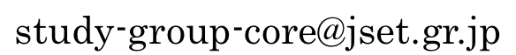へ連絡する．学会本部事務局は，研究会発表に関する問い合わせには回答できない．
  - 投稿に関する確認事項
以下の内容については，本学会ウェブサイトの [研究会 発表までの手順] (https://www.jset.gr.jp/research-how-to/)より，『日本教育工学会 研究報告集投稿規程』を必ず確認する．
第１条 目的
第２条 投稿の要件
第３条 書式
第４条 不正行為の禁止等
第５条 著作権の扱い

注
注はできる限りない方が望ましいが，必要な場合は記述する．

付記
必要に応じて付記を記述する．

謝辞
必要に応じて簡潔に謝辞を記述する．

参考文献
GODA, Y., TAKABAYASHI, T. and SUZUKI, K. (2022) Impact of the COVID-19 Pandemic on Education in Japan and the Role of the Japan Society for Educational Technology. In V. Dennen, C. Dickson-Deane, X. Ge, D. Ifenthaler, S. Murthy, et al. (Eds.), Global Perspectives on Educational Innovations for Emergency Situations, Springer, pp.275-284. https://doi.org/10.1007/978-3-030-99634-5_27
堀田龍也 (2021) 初等中等教育のデジタルトランスフォーメーションの動向と課題. 日本教育工学会論文誌, 45(3): 261-271
Information and Technology in Education and Learning (2020) Author guidelines．https://www.j-itel.org/guidelines.html (accessed 2023.04.01)
一般社団法人日本教育工学会 (2021) 投稿規程. https://www.jset.gr.jp/journal/requirements-for-submissions/ (参照日 2023.04.01)
一般社団法人日本教育工学会 (2023) 研究会発表までの手順. https://www.jset.gr.jp/research-how-to/ (参照日 2023.09.12)
小柳和喜雄, 杉本喜孝 (2021) STEAM教育を学校組織で進めていく際の研究主任チームの役割.日本教育工学会研究報告集，2021(1):14-19 https://doi.org/10.15077/jsetstudy.2021.1_14
REIGELUTH, C. M., BEATTY, B. J. and MYERS, R. D. (Eds.) (2017) Instructional-design theories and models, Vol. IV: The learner-centered paradigm of education, The learner-centered paradigm of education. Routledge. (ライゲルース，C. M.，ビーティ，B. J., マイヤーズ, R. D. (編著) 鈴木克明 (監訳) (2020) 学習者中心の教育を実現する インストラクショナルデザイン理論とモデル. 北大路書房)
REIGELUTH, C. M., MYERS, R. D. and LEE, D. (2017) The learner-centered paradigm of education. In C. M. Reigeluth, B. J. Beatty, and R. D. Myers (Eds.) Instructional-design theories and models, Vol. IV: The learner-centered paradigm of education. Routledge, pp.5-32 (ライゲルース, C. M., マイヤーズ, R. D., リー, D. (著) 大西弘高 (訳) (2020) 学習者中心の教育パラダイム. ライゲルース, C. M.，ビーティ, B. J., マイヤーズ, R. D. (編著) 鈴木克明 (監訳) 学習者中心の教育を実現するインストラクショナルデザイン理論とモデル. 北大路書房, pp.4-30）
清水康敬 (2018) 論文執筆の基本と要点. 日本教育工学会 (監修) 教育工学論文執筆の要点. ミネルヴァ書房, pp.175-211
SUZUKI, K. (2021) Contribution of the Japan Society for Educational Technology toward a Super-Smart Society (Society 5.0). Information and Technology in Education and Learning, 1: Inv.p001．https://doi.org/10.12937/itel.1.1.Inv.p001
八木澤史子, 遠藤みなみ, 佐藤和紀, 堀田龍也 (2023) 情報端末を活用した授業における机間指導中の教師による学習の自律性の支援に関する発話の特徴. 日本教育工学会論文誌, 早期公開版, https://doi.org/10.15077/jjet.S47020
山内祐平 (1996) 教育工学と質的研究法：アクションリサーチを軸にして. 日本教育工学会第12回全国大会講演論文集, 239-240
YAMAUCHI, Y. (2021) On the launch of Information and Technology in Education and Learning (ITEL), an English-language journal jointly published by the Japan Society for Educational Technology and the Japanese Society for Information and Systems in Education. Educational Technology Research, 43(1): 1

この原稿見本は2025年10月1日に改定されました．
2025年度研究会 (2025-4) から適用されます．

